PROGRAM ZDRAVJE V VRTCU

POROČILO O IZVEDENIH AKTIVNOSTIH   
ZA KREPITEV ZDRAVJA V ŠOLSKEM LETU 2019

Navodilo:

Izpolni vsak tim izvajalk (vzgojiteljica in pomočnica vzgojiteljice)

- ter posreduje koordinatorici programa v svojem vrtcu.

**Naziv** **vrtca:**  **LIDIJA ŠINKOVEC**

Kraj**:**  BUČKA

**Enota** **vrtca:** **BUČKA**

Naslov enote: BUČKA 27

**Skupina: ŽOGICE**

**Starost otrok**: 2 – 4 LETA

**Izvajalki:**

* vzgojiteljica: **LIDIJA ŠINKOVEC**

Ali ste se v tekočem šolskem letu udeležili izobraževanj,   
ki jih je za program Zdravje v vrtcu pripravil NIJZ OE Ljubljana?

- spomladansko izobraževanje - jesensko izobraževanje

|  |  |
| --- | --- |
| ne  Če DA vpišite številko potrdila | ne  Če DA vpišite številko potrdila |

* pomočnica vzgojiteljice: **LARISA PETELINC**

Ali ste se v tekočem šolskem letu udeležili izobraževanj,   
ki jih je za program Zdravje v vrtcu pripravil NIJZ OE Ljubljana?

- spomladansko izobraževanje - jesensko izobraževanje

|  |  |
| --- | --- |
| ne  Če DA vpišite številko potrdila | ne  Če DA vpišite številko potrdila |

**Zap. št. naloge: 1**

**Vsebina:** Zobozdravstvena vzgoja

**Metoda dela:** Pogovor, praktično delo, demonstracija.

**Zunanji izvajalci:** medicinska sestra

**Čas trajanja:** Obiskala nas je zobna asistentka, ki je bila z nami 1 uro. Vzgojiteljici sva tisti dan, ko nas je obiskala namenili zobozdravstveni vzgoji.

**Ciljna skupina:** otroci

**Uporabljeno gradivo in didaktični material:** Knjige, pobarvanke, zobne ščetke, didaktični pripomočki.

**Uporabljene informacije z naših izobraževanj?** ne

**ZOBOMIŠKA**

Z otroki smo prebrali knjigo o Zobomiški. Zobna asistentka je otroke naučila pravilnega umivanja zob. Na didaktični igrači Zobar so otroci utrjevali pravilno tehniko umivanja zob. Veliko smo se pogovarjali o ustrezni prehrani in izdelali plakate. Otroke sva spodbujali k pitju vode in omejitvi sladkarij… 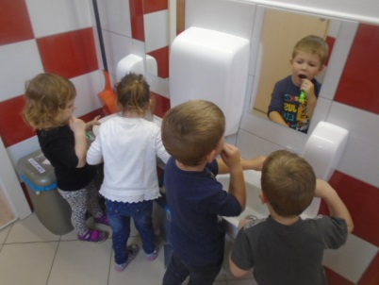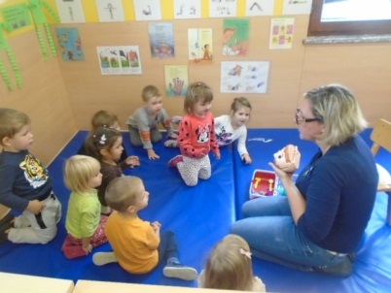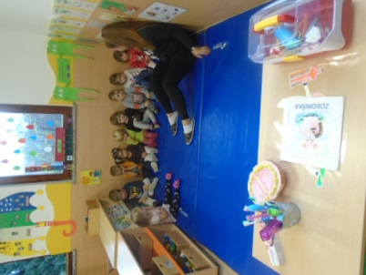

**Zap. št. naloge: 2**

**Vsebina:** Zdrava prehrana

**Metoda dela:** izdelki, pogovor, razlaga, demonstracija, delo na terenu

**Zunanji izvajalci:** starši

**Čas trajanja:** celotno šolsko leto

**Ciljna skupina:** otroci

**Uporabljeno gradivo in didaktični material:** knjige, didaktične igre, konkretni material, listi, …

**Uporabljene informacije z naših izobraževanj?** ne

**TRŽNICA**

Preko teme tržnica smo otroke ozavestili o zdravi prehrani. Otroci so od doma prinesli vsak svojo košarico sadja in zelenjave. To smo potem razvrščali nato pa se igrali tržnico. Otroci so pridobivali matematične veščine in prepoznali posamezno sadje in zelenjavo in jo znali poimenovati. Iz pridelkov smo pripravili tudi zdrave obroke. Sprehodili smo se do njive, kjer raste zelenjava, na našem vrtu, ki ga imamo v vrtcu smo obrali sadje. Iz kakija smo pripravili marmelado…Pobirali smo lešnike in orehe in jih pojedli.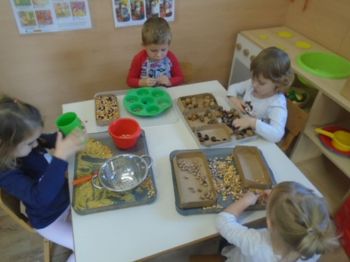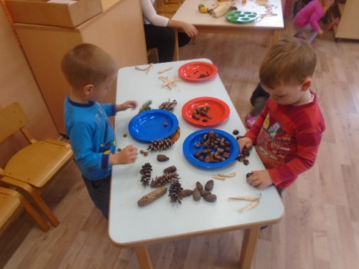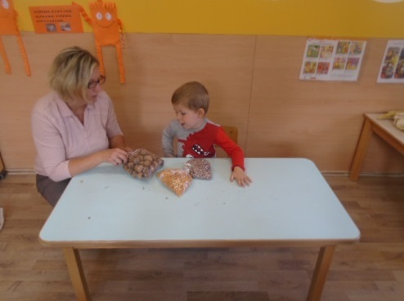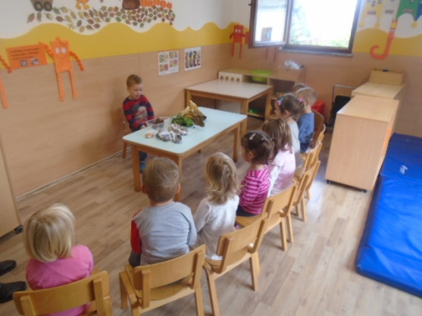

**Zap. št. naloge: 3**

**Vsebina:** Narava in varovanje okolja

**Metoda dela:** praktično delo, pogovor,

**Zunanji izvajalci:** navedite kdo (npr. policist, medicinska sestra)

**Čas trajanja:** vse šolsko leto

**Ciljna skupina:** otroci in starši

**Uporabljeno gradivo in didaktični material:** knjige, različni odpadki, lupe, didaktični material..

**Uporabljene informacije z naših izobraževanj?** ne

**NARAVOSLOVNE DEJAVNOSTI NA TRAVNIKU IN GOZDU**

Dejavnosti smo izvajali na čutni poti in bližnjem travniku. Raziskovali smo naravo, iskali živali, rastline, jih primerjali. Opazovali smo jih z lupo. Se igrali na krtinah…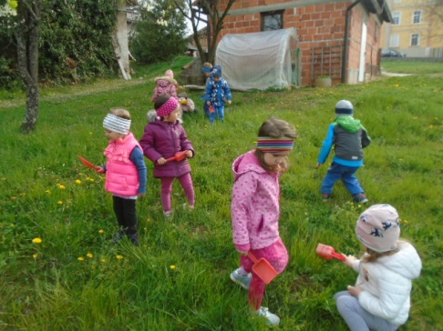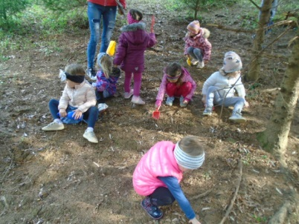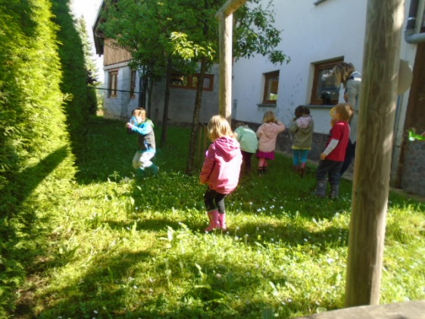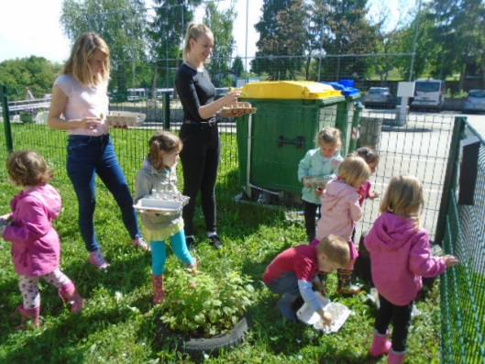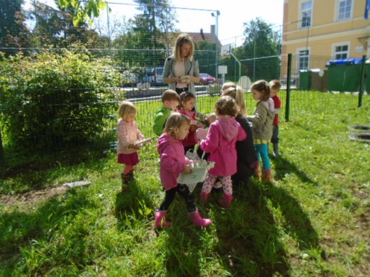

**Zap. št. naloge: 4**

**Vsebina:** Varnost v prometu / na igrišču

**Metoda dela:** praktično delo, demonstracija, uporaba avd sredstev

**Zunanji izvajalci:** policist, gasilci,reševalec

**Čas trajanja:** 1 teden

**Ciljna skupina:** otroci in starši

**Uporabljeno gradivo in didaktični material:** knjige, didaktične igre…

**Uporabljene informacije z naših izobraževanj?** ne

**PROMET PRI MEHURČKIH**

Spoznali smo delo policista in z njim odšli na sprehod . Obiskali so nas gasilci in reševalec in nam predstavili svoje delo. Veliko smo likovno ustvarjali in se igrali različne gibalne igre. Prebrali smo veliko slikanic. Naučili smo se deklamacije in pesmi. Otroke sva ozavestili o pomenu uporabe varnostnega pasu in otroškega sedeža...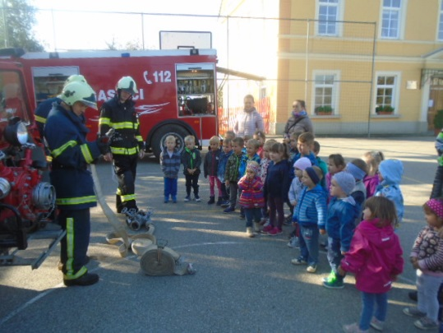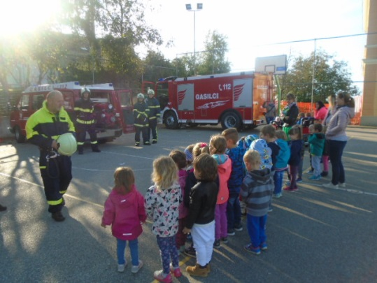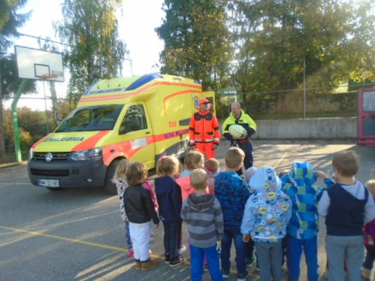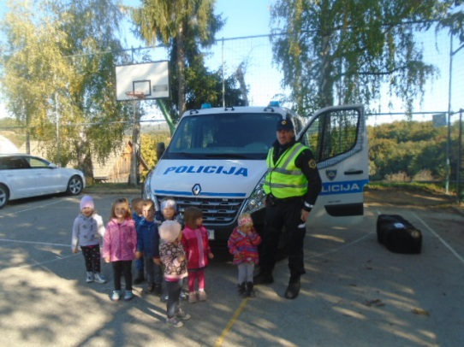

**Zap. št. naloge: 5**

**Vsebina:** Gibanje

**Metoda dela:** praktično delo, demonstracija, uporaba avd sredstev, razstava

**Zunanji izvajalci:** navedite kdo (npr. policist, medicinska sestra)

**Čas trajanja:** skozi vse šolsko leto

**Ciljna skupina:** otroci in starši

**Uporabljeno gradivo in didaktični material:** športni rekviziti in strokovna literatura

**Uporabljene informacije z naših izobraževanj?** ne

**GIBALNE DEJAVNOSTI PRI ŽOGICAH**

V sodelovanju s starši smo vse leto izvajali gibalne aktivnosti, tako v dopoldanskem kot v popoldanskem času. Enkrat na teden smo imeli v vrtcu tudi usmerjeno gibalno zaposlitev. Vsakodnevno pa smo se gibali na svežem zraku in hodili na sprehode.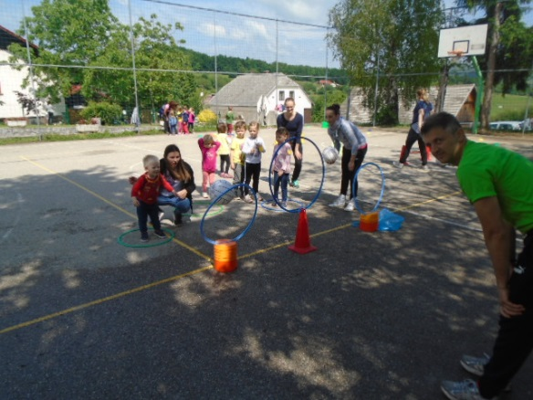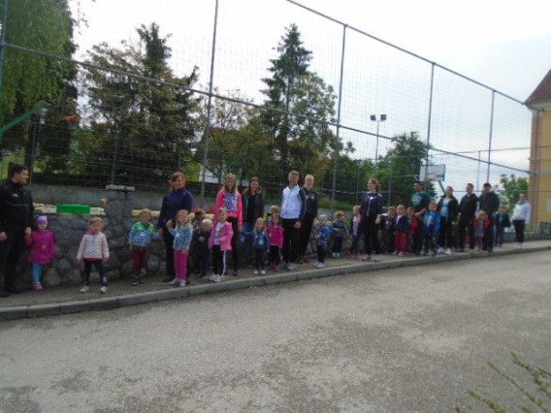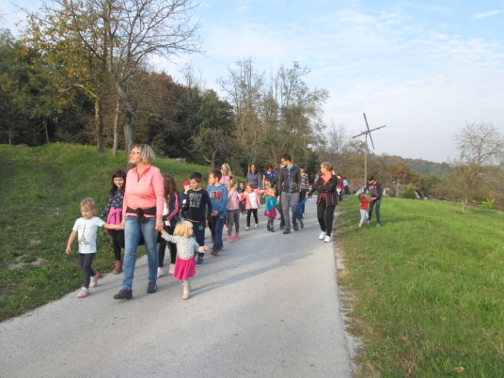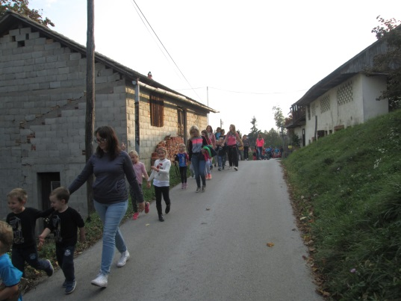

**Zap. št. naloge: 6**

**Vsebina:** Skrb za cvetlično gredico in urejanje vrtička:

**Metoda dela:** praktično delo, pogovor

**Zunanji izvajalci:** starši, babice, upokojenci šole

**Čas trajanja:** celo šolsko leto

**Ciljna skupina:** otroci

**Uporabljeno gradivo in didaktični material:** literatura o vrtu, orodje

**Uporabljene informacije z naših izobraževanj?** ne

**UREJAMO NAŠ VRTIČEK**

Skozi vse šolsko leto smo urejali naš vrtiček in cvetlično gredico. Z upokojenko smo posadili mačehe. Očka je z nami posadil krompir. Grabili smo listje in odstranjevali plevel. Pospravili smo tudi odvečne veje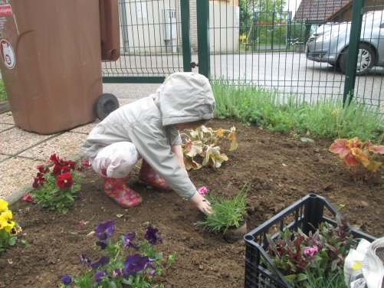.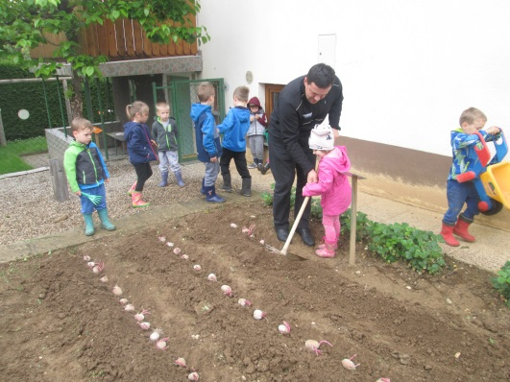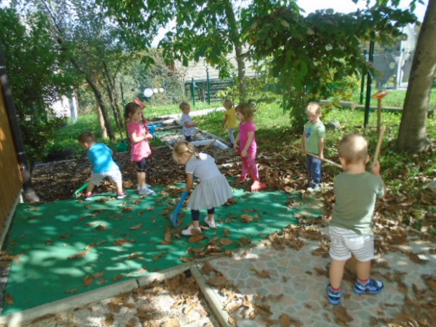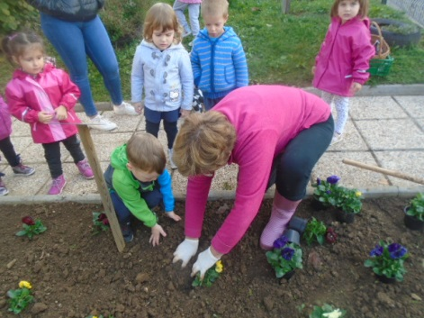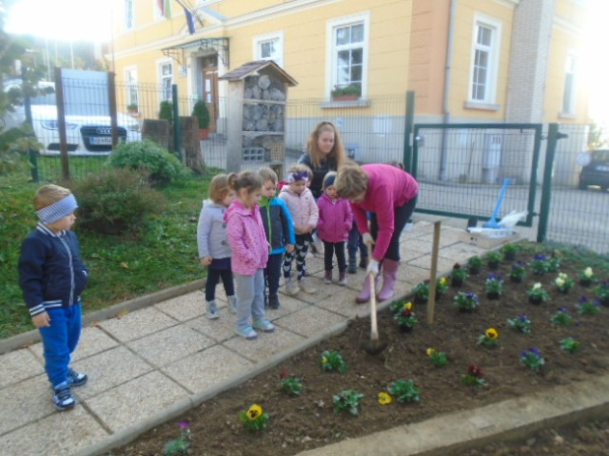

**Zap. št. naloge: 7**

**Vsebina:** izberite iz šifranta

**Metoda dela:** navedite

**Zunanji izvajalci:** navedite kdo (npr. policist, medicinska sestra)

**Čas trajanja:** ura/dan/mesec

**Ciljna skupina:** navedite

**Uporabljeno gradivo in didaktični material:** navedite

**Uporabljene informacije z naših izobraževanj?** izberite da ali ne

Navedite naslov aktivnosti, če ste ga imeli

Opišite aktivnost (cca 200 besed)

**Zap. št. naloge: 8**

**Vsebina:** izberite iz šifranta

**Metoda dela:** navedite

**Zunanji izvajalci:** navedite kdo (npr. policist, medicinska sestra)

**Čas trajanja:** ura/dan/mesec

**Ciljna skupina:** navedite

**Uporabljeno gradivo in didaktični material:** navedite

**Uporabljene informacije z naših izobraževanj?** izberite da ali ne

Navedite naslov aktivnosti, če ste ga imeli

Opišite aktivnost (cca 200 besed)

**Zap. št. naloge: 9**

**Vsebina:** izberite iz šifranta

**Metoda dela:** navedite

**Zunanji izvajalci:** navedite kdo (npr. policist, medicinska sestra)

**Čas trajanja:** ura/dan/mesec

**Ciljna skupina:** navedite

**Uporabljeno gradivo in didaktični material:** navedite

**Uporabljene informacije z naših izobraževanj?** izberite da ali ne

Navedite naslov aktivnosti, če ste ga imeli

Opišite aktivnost (cca 200 besed)

**Zap. št. naloge: 10**

**Vsebina:** izberite iz šifranta

**Metoda dela:** navedite

**Zunanji izvajalci:** navedite kdo (npr. policist, medicinska sestra)

**Čas trajanja:** ura/dan/mesec

**Ciljna skupina:** navedite

**Uporabljeno gradivo in didaktični material:** navedite

**Uporabljene informacije z naših izobraževanj?** izberite da ali ne

Navedite naslov aktivnosti, če ste ga imeli

Opišite aktivnost (cca 200 besed)